Бюджетное учреждение профессионального образования
Ханты-Мансийского автономного округа-Югры
«Нижневартовский социально-гуманитарный колледж»

ОТЧЕТ
ПО ДИСЦИПЛИНЕ «Безопасность веб-приложений»
О ВЫПОЛНЕНИИ ПРАКТИЧЕСКОЙ РАБОТЫ №6

«Проверка подлинности +Django»

Студента(-ки) 4 курса, 422ИСВ/1 группы

Егорова Варвара
Специальность 09.02.07 – «Информационные системы и программирование»

Руководитель:
Пестряков В. Ю.

Работа защищена
«____________________»
“____” _____________20__г.

Нижневартовск, 2026
Скрипт на Python загружает сертификат открытого ключа Википедии с помощью модуля ssl и передает его на вывод.
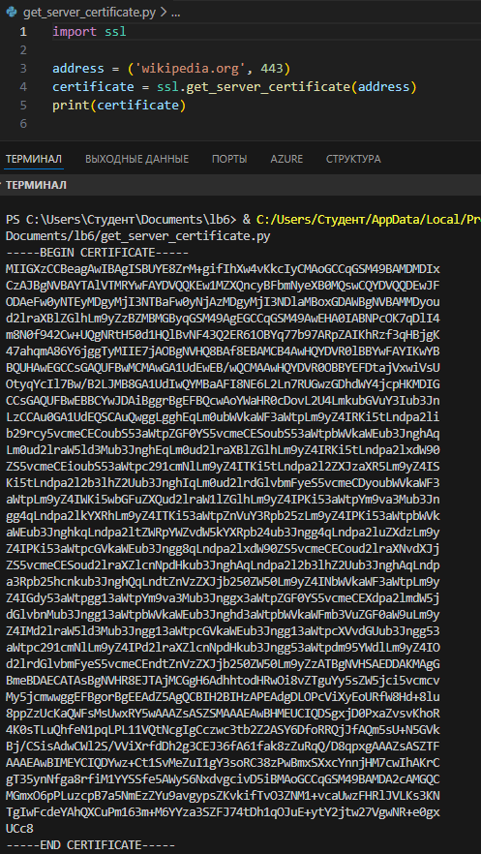

Запускаем скрипт следующей командой. Она загрузит сертификат и сохранит его в файл wikipedia.crt
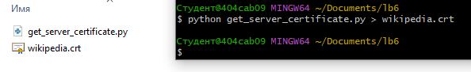

Выведем с помощью утилиты openssl поля сертификата в удобочитаемом виде
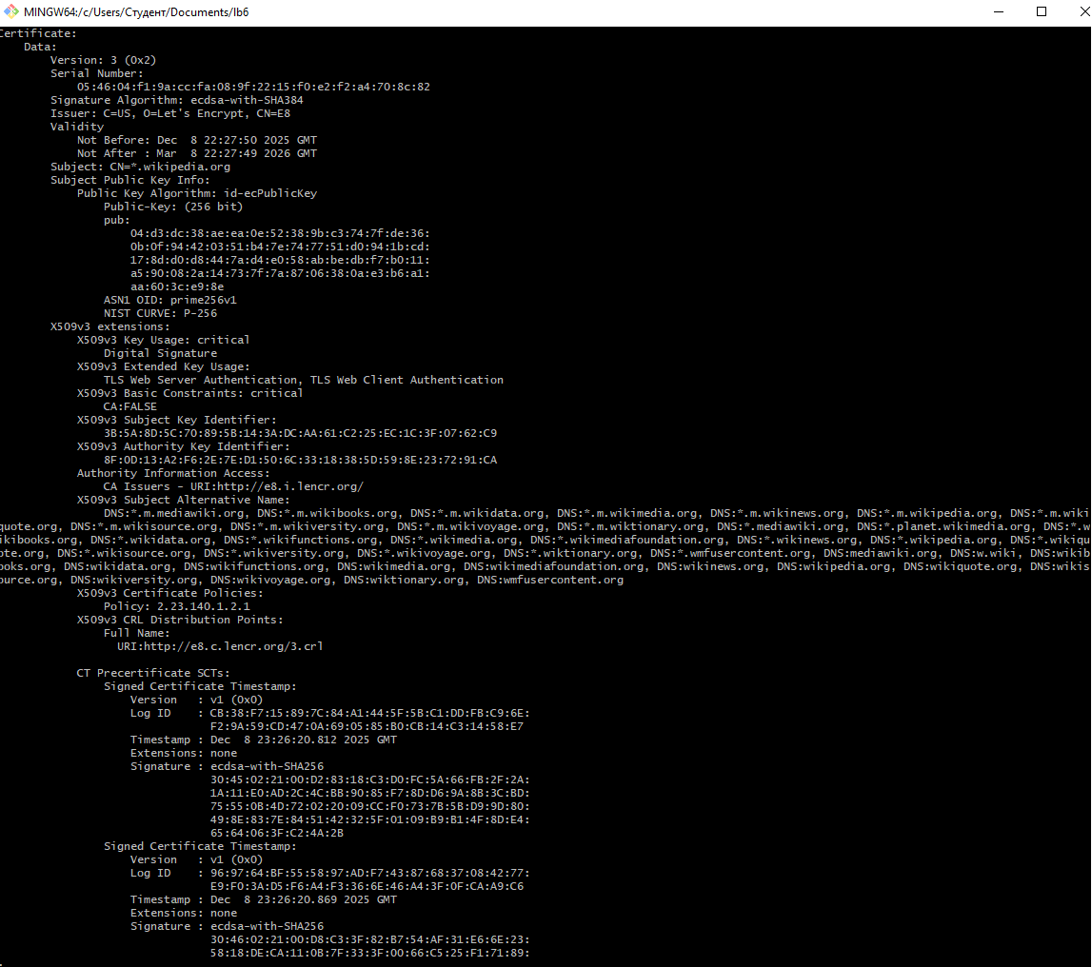

Устанавливаем Django
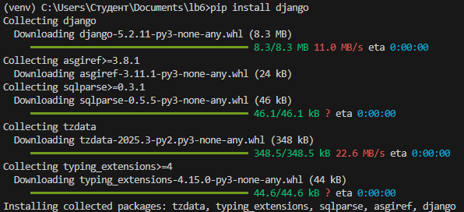

Создаем проект с названием alice и запускаем
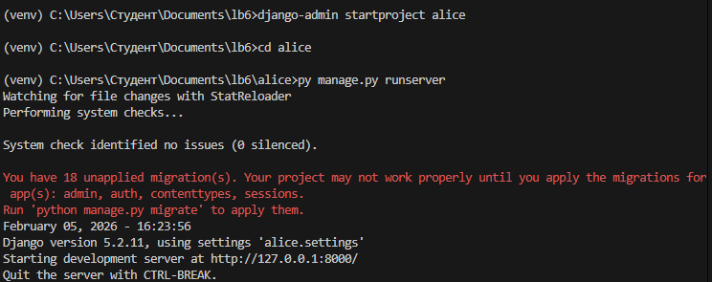

Проверяем на работоспособность.
По умолчанию в settings.py значение DEBUG равняется True, что позволяет показывать подробные описания ошибок прямо в браузере. На странице ошибки можно увидеть значения переменных на момент аварийного останова, настройки проекта и путь до файла на диске
